Тема: «Роза из бумаги»
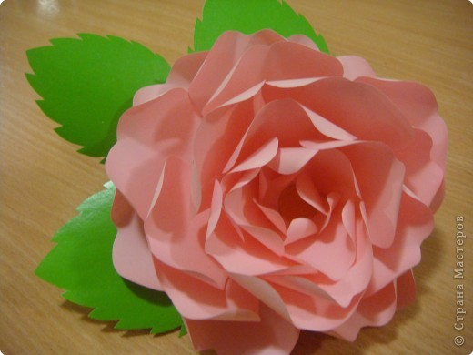
2.
Вам понадобится 2 листа двухсторонней бумаги, карандаш, ножницы и что-нибудь из клеящих средств ( кому с чем нравится работать)
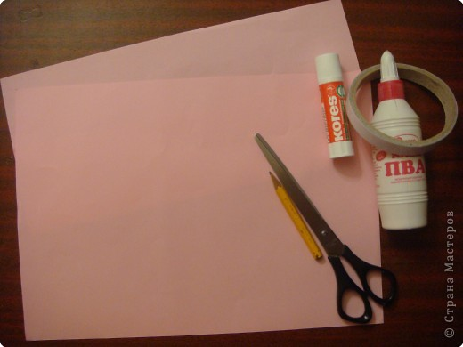
3.
Из плотного картона нужно подготовить шаблон. Он имеет форму половины косточки (так дети говорят)
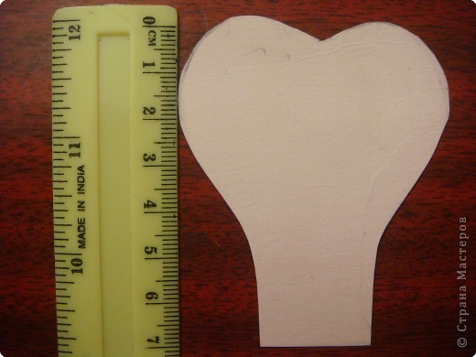
4.
Примерные размеры шаблона для розы диаметром 13-15 см
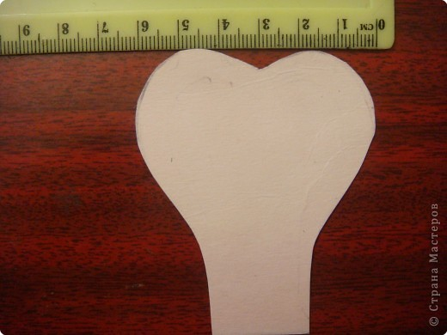
5.

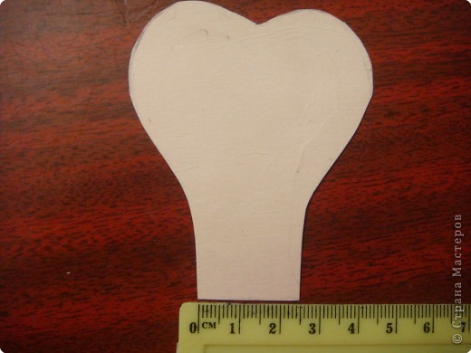
6.
Согнуть лист как показано на фото и обвести на нем шаблон (сколько поместится).
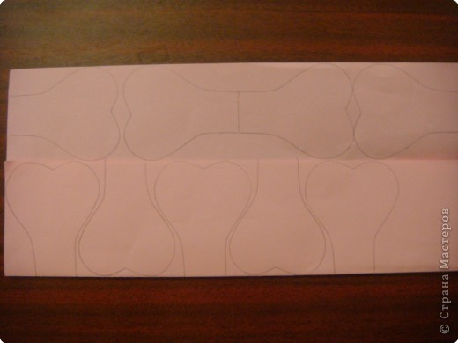
7.
Нам будет нужно 4 сдвоенные детали
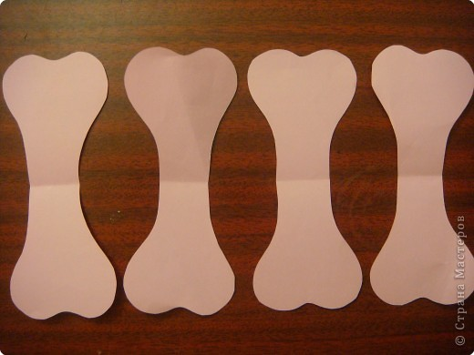
8.
И 15 одинарных деталек
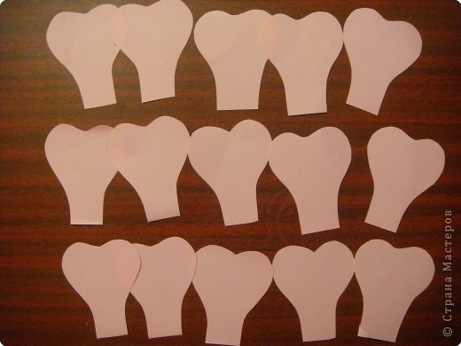
9.
На одинарных деталях с помощью ножниц подкручиваем края. А маленькие дети у меня на занятии делают это с помощью карандаша ( наматывают краешки на карандаш). А также на ножке одинарных деталей сделать надрезы на глубину 1,5 см
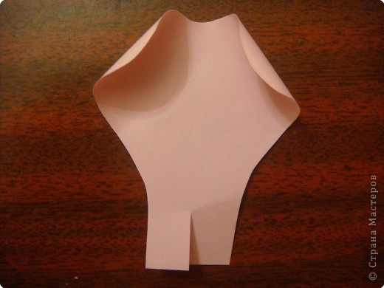
10.
Наши заготовки
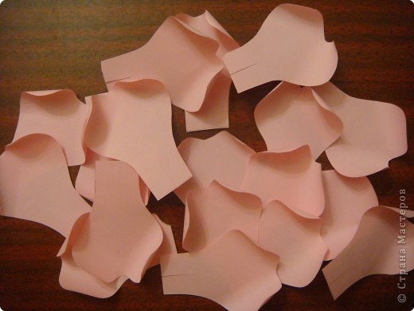
11.
Закрутить края и у сдвоенных деталей ( у косточек)
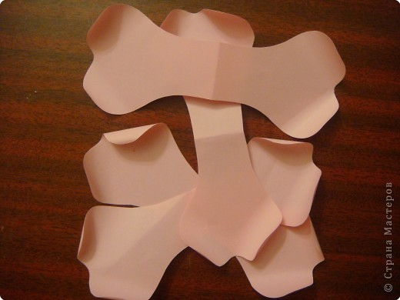
12.
Клеим первые косточки крест на крест
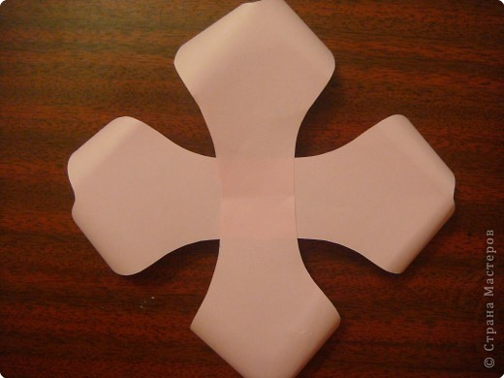
13.
Затем еще две как снежинка.
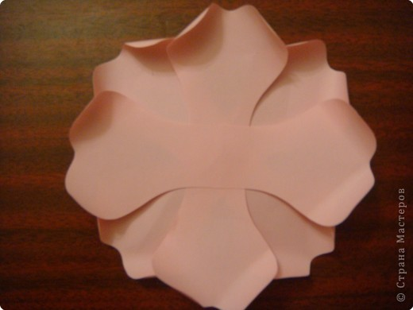
14.
Одинарные детали делим на три группы по 4 шт. Полученные при надрезе "ножки" клеим внахлест.Первая группа деталей клеится на 2-3мм, вторая группа - на 6-7мм, третья - по максимуму.
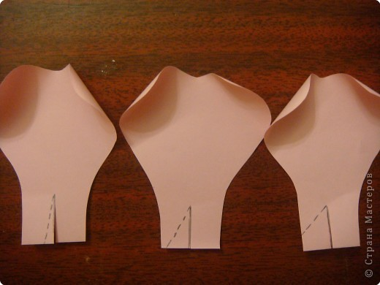
15.
Вот по одной детальке с каждой группы. Чем больше нахлест, тем вертикальнее будет стоять деталька после наклеивания
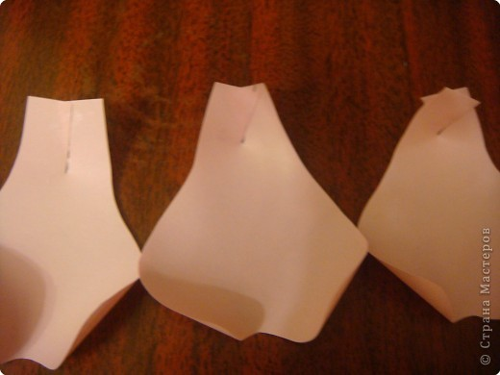
16.
Клеим первую группу в центре цветка в просветах лепестков предыдущего ряда.
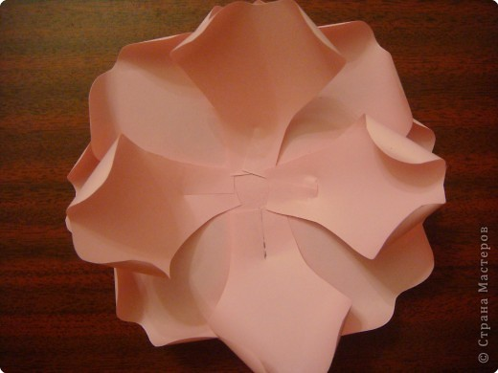
17.
Вторая группа клеится аналогично.
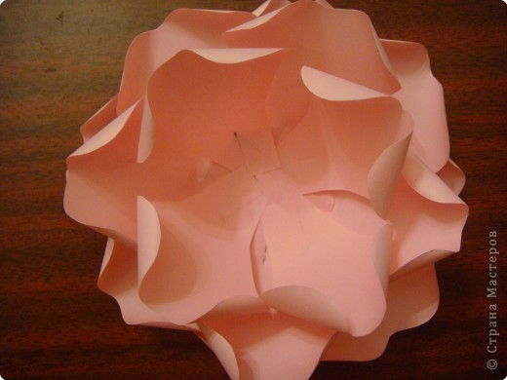
18.
Лепестки третьей группы клеятся в самый центр почти друг на дружку
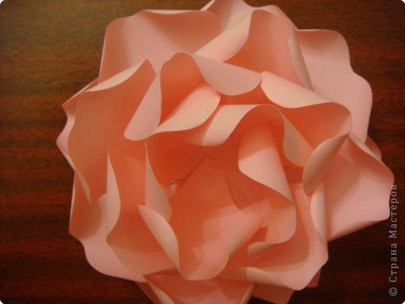
19.
Если у вас остались вырезанные лепестки смело вклеивайте их в серединку. Лепестками розу не испортишь.
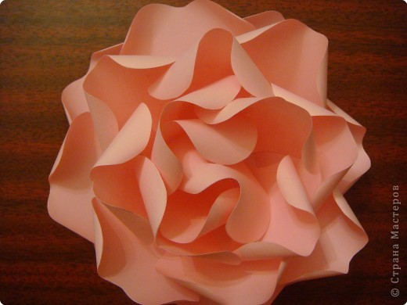
Такая роза, в зависимости от величины, может быть использована и на открытке, и для оформления поздравительной газеты, и как украшение интерьера наклеина на сетку из газетных трубочек).
Тема «Пасхальное яйцо»

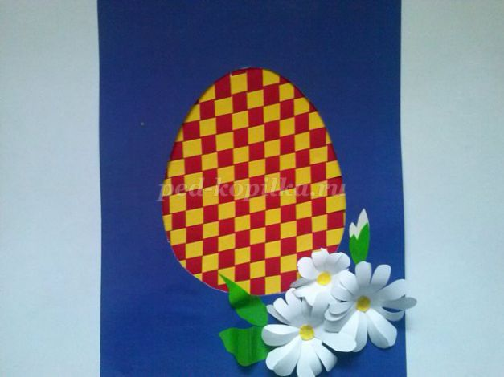

Материалы и инструменты:
цветная бумага,
клей,
ножницы,
цветной картон,
линейка,
карандаш
(ленты, пайетки и т. д. всё зависит от вашей фантазии и того, что есть у вас под рукой)
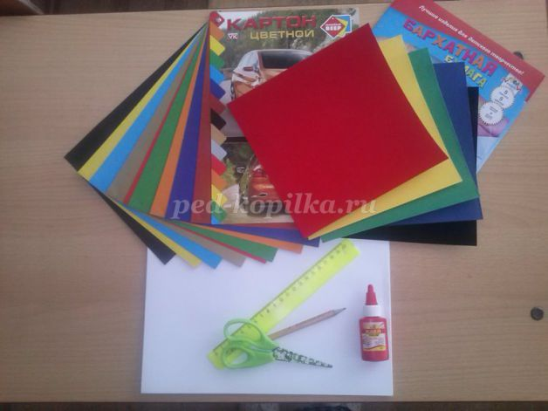
Шаблоны:
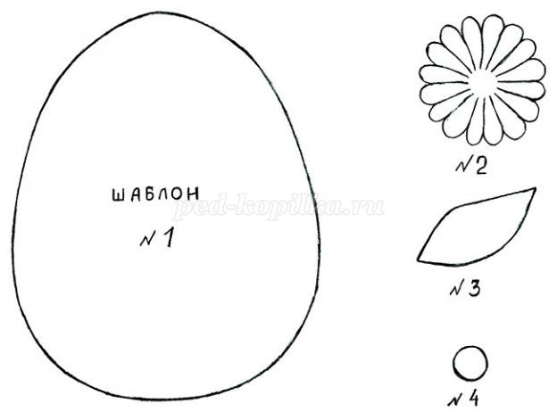
Пошаговый процесс выполнения работы:
Поделка состоит из одного яйца, выполненного техникой плетения и украшенного по своей фантазии (в данном случае цветами)
1 Этап.
Начинаем изготовление яйца.
Рисуем выкройку яйца (размер по вашему усмотрению). Переносим лекало на картон - фон, который выбрали для аппликации.
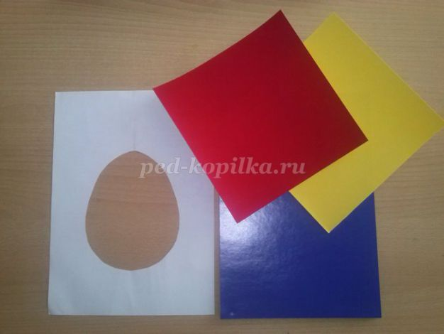

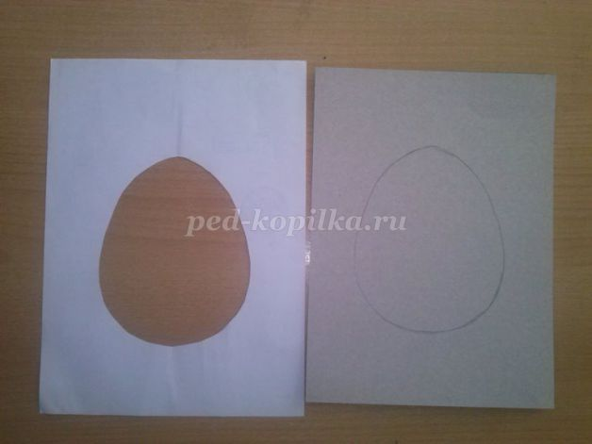
2. Этап.
Вырезаем середину и берём первый, из выбранных, лист для заполнения середины поделки.
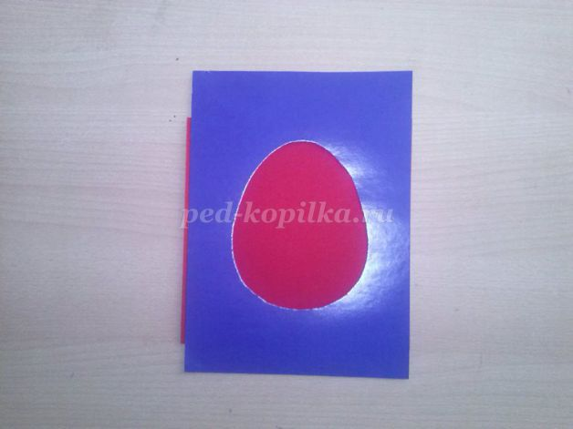
На листе отмечаем насечки по одному сантиметру (вверху и внизу), соблюдая длину и ширину яйца.
Примечание (для детей полоски могут быть длиннее.
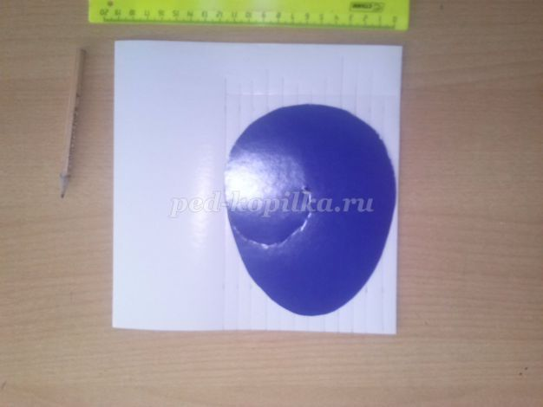
Разрезаем ножницами по намеченным линиям (не дорезаем до края, оставляя примерно один сантиметр).
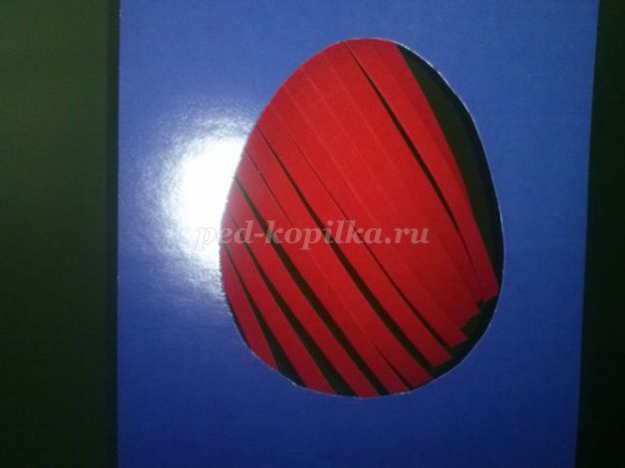
Приклеиваем получившийся элемент
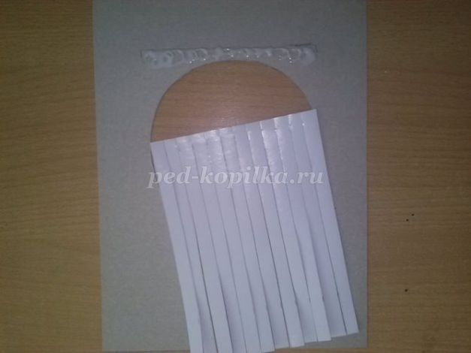
с обратной стороны фона.
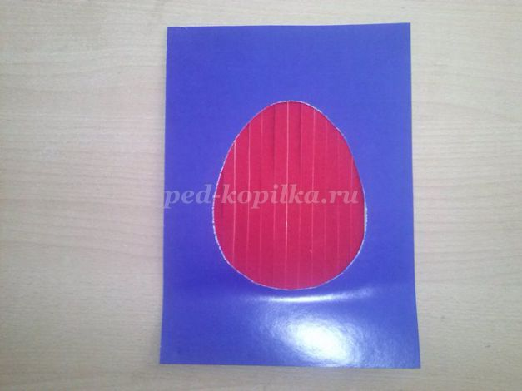
Берём второй лист контрастного цвета и выполняем такую же работу, как и с предыдущим листом (соблюдая длину и ширину яйца, а полоски разрезаем полностью).
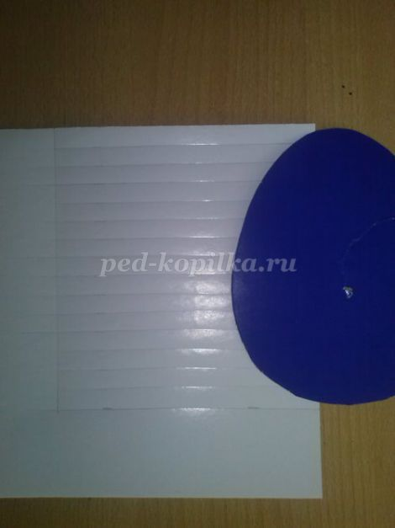

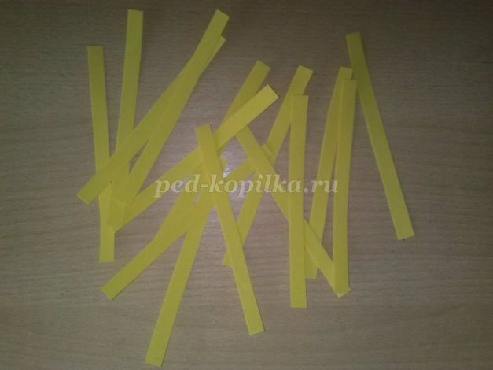
3.Этап.
Начинаем переплетение (составление узора)
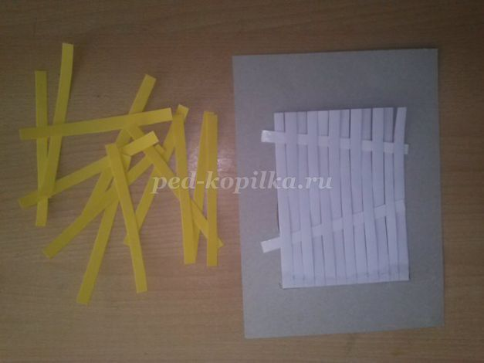
Примечание (варианты плетения могут быть разные)
Примеры переплетений.
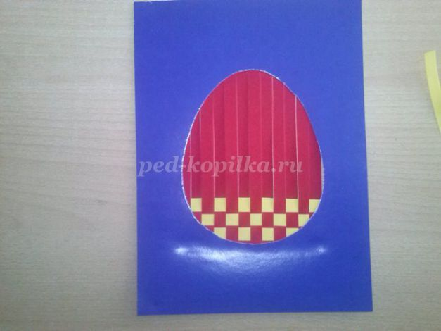

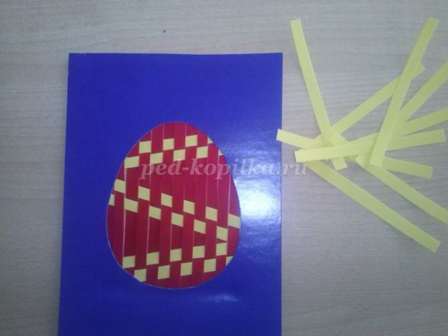
Заканчиваем переплетение до конца, закрепляя клеем полоски с изнаночной стороны.
Чтобы работа выглядела эстетично со всех сторон, приклеим сзади работы лист белой бумаги (вариант – рамочку)
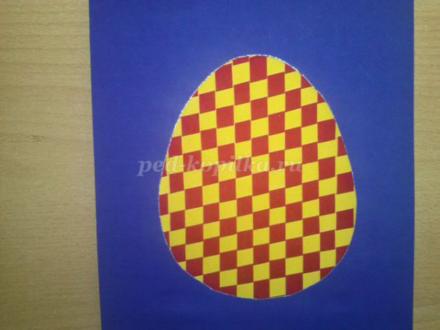
4.Этап.
Начинаем украшать поделку по своему вкусу и усмотрению.
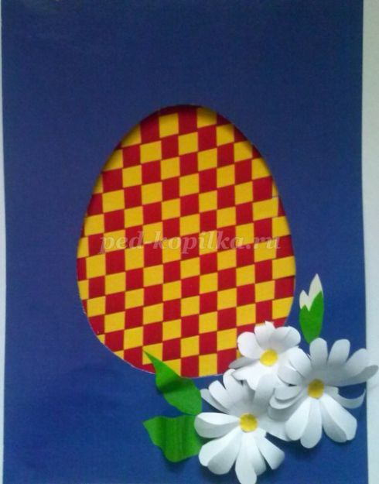
Один из вариантов другой цветовой гаммы и украшения работы (из бумаги).
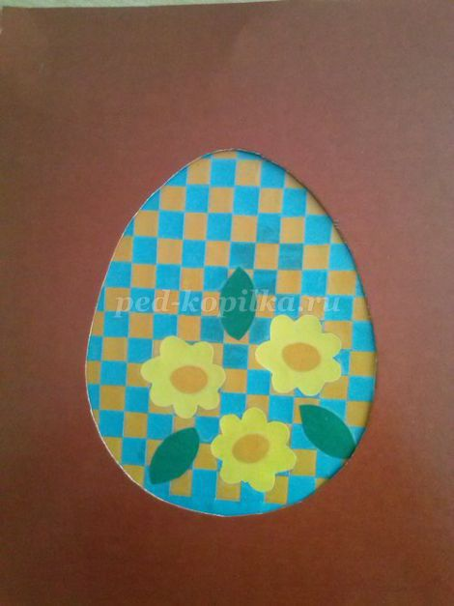
Пасхальное яйцо из атласных лент, украшенное пайетками и самодельными цветами.
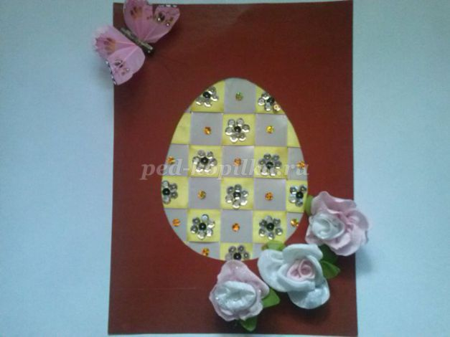
Пасхальное яйцо в национальном (мордовском) стиле, украшенное кружевом и самодельными цветами.
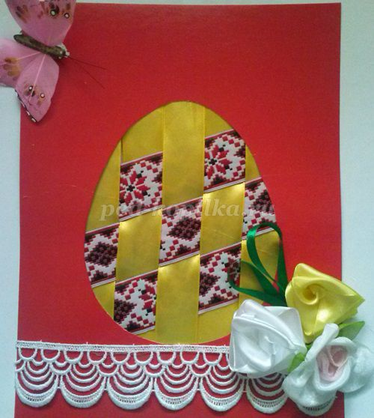
Технология изготовления плетения из лент аналогичная.

